בס"ד
מעטים מול רבים: החיידקים העמידים
הפעילות פותחה ע"י נאוה רון ודורית פרידמן
מדריכות מוט"ב
הפעילות מותאמת למבניות:
"מבוא לעולמם המופלא של המיקרואורגניזמים" ו"היו היה סוס ננסי"
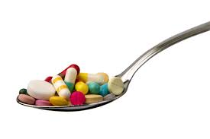
בזכות הרפואה המודרנית, מחלות חיידקיות רבות חדלו לאיים באופן משמעותי על חיינו. ניתן כיום לטפל בהן די בקלות באנטיביוטיקה ומגפות ענק ממקור חיידקי כמו שהכרנו בעבר חדלו לאיים עלינו. אך מה קורה כשתהליכי האבולוציה הטבעיים מאפשרים לחיידקים לגבור על האנטיביוטיקה?

1.אמינות מקור מידע
א. לפניך טבלה הכוללת את מאפייני אמינות מקור מידע. הכנס לקישור העוסק במאבק
בחיידקים עמידים ודרג את מידת ההופעה של קריטריון בקטע המידע על ידי סימון בטבלה.
קריטריון | מידת הביטוי של הקריטריון בקטע המידע
 | במידה רבה | במידה מועטה | לא ידוע
סמכות: מאפייני הכותב
סמכות: מאפייני הגוף המפרסם
אובייקטיביות
עדכניות

ב. לאור התשובות שרשמת, האם לדעתך המידע אמין? בתשובתך התייחס לקריטריון מאפייני הגוף המפרסם ולעדכניות המצויים בטבלה.

תשובה:

2. התפתחות עמידות לאנטיביוטיקה בחיידקים

סדרו את המשפטים הבאים בסדר הנכון של התרחשות התופעה

השלבים

- הישרדות של פרטים עמידים לאנטיביוטיקה
- נוצר שינוי במטען הגנטי(מוטציה) של חלק מהחיידקים
- חשיפה לאנטיביוטיקה
- הורשת תכונת העמידות לדורות הבאים של החיידקים
- היווצרות של שונות בתכונות החיידקים
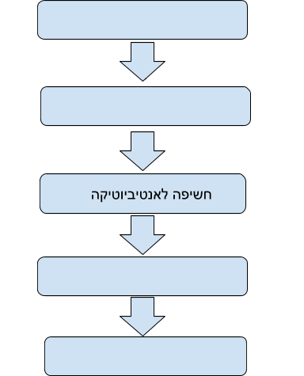

3. מיומנות קריאת גרפים והסקת מסקנות
המאמר המצורף עוסק בעמידות חיידקים לאנטיביוטיקה. עיין בגרף המצוי בגוף המאמר וענה על השאלות הבאות:
א. מהי כותרת הגרף?

ב. מה מייצג הגרף הסגול?

ג. מה מייצג הגרף האדום?

ד. מהי מסקנת החוקרים לאור התוצאות המובאות בגרף (המסקנה רשומה בסמיכות לגרף)?

4. ייצוג חזותי ומגבלותיו

לפניך תמונה מתוך הסרטון
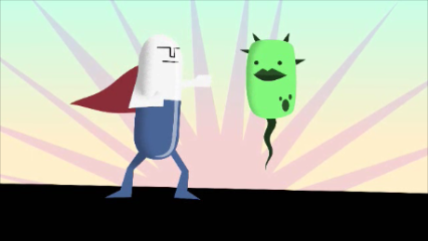

א. מה לדעתך מייצגות 2 הדמויות בתמונה?
ב. ציינו מהם ההבדלים בין הדמויות לבין המציאות?

תשובה:
א.
ב.

5. רפלקציה, רעיון מדעי וקבלת החלטות
א. איזה ידע חדש רכשת בנושא הנלמד?
ב. כיצד לדעתך תיישם ידע זה בחיי היום יום?
ג.. האם כעת אתה מודע יותר לבעייתיות שבנטילת אנטיביוטיקה ללא צורך? בתשובתך השתמש ברעיון המדעי: תכונות רבות נקבעות גם ע"י החומר הגנטי ובמידה רבה גם ע"י גורמים בסביבה . תכונות אחרות נקבעות ע"י הסביבה בלבד.
תשובה:
א.
ב.
ג.

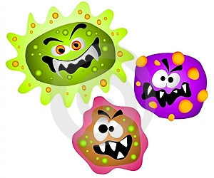

מחוון למשימה "מעטים מול רבים: החיידקים העמידים"
מספר שאלה | השיג/ה את המטרה במלואה | השיג/ה את המטרה באופן חלקי | נמצא/ת בראשית הדרך
1. א.  אמינות מקור מידע | התלמיד ערך בדיקת אמינות לקטע והתבסס על שלושת הקריטריונים – מאפייני המקור,אובייקטיביות ועדכניות | התלמיד ערך בדיקת אמינות לקטע והתבסס על חלק מן הקריטריונים בלבד. | התלמיד קבע את אמינות הקטע אך לא נימק קביעתו.
1. ב. אמינות מקור מידע | התלמיד כתב סיכום בהתאם ל-3 הקריטריונים במחוון | התלמיד כתב סיכום , אך התייחס רק לחלק מן הקריטריונים במחוון | התלמיד כתב סיכום ללא התייחסות לקריטריונים במחוון.
2 תוכן ידע מדעי | התלמיד סידר את המשפטים בסדר הנכון | התלמיד סידר 1-4 משפטים בסדר הנכון | התלמיד לא סידר אף משפט בסדר הנכון
3. קריאת גרף  והסקת מסקנות  א. ב. ג.  זיהוי כותרת ועקומות | התלמיד זיהה את הכותרת ואת העקומות | ל | לא זוהו כותרת גרף ועקומות
ד. זיהוי מסקנה | התלמיד זיהה וניסח את המסקנה | זוהתה מסקנה באופן חלקי | לא זוהתה מסקנה
4. ייצוג חזותי  ומגבלותיו  א. זיהוי הייצוג | התלמיד זיהה את הדמויות המיוצגות | זיהוי חלקי | לא זוהו הדמויות
ב. ציון ההבדלים | התלמיד זיהה לפחות 3 הבדלים | התלמיד זיהה לפחות 2הבדלים | זיהה התלמיד לא זיהה אף הבדל
5. רפלקציה  רעיון מדעי  וקבלת החלטות  א. זיהוי ידע חדש | קיימת התייחסות רצינית ומשמעותית של התלמיד למטלה הרפלקטיבית | קיימת התייחסות כלשהי של התלמיד למטלה רפלקטיבית | התייחסות מזלזלת של התלמיד למטלה  רפלקטיבית
ב.יישום בחיי יומיום | קיימת התייחסות רצינית ומשמעותית של התלמיד למטלה הרפלקטיבית | קיימת התייחסות כלשהי של התלמיד למטלה רפלקטיבית | התייחסות מזלזלת של התלמיד למטלה  רפלקטיבית
3. הרעיון המדעי | התכנים המדעיים מפורטים ומדויקים מדעית או מוצג רעיון מדעי מבוסס | התכנים המדעיים אינם מדויקים לחלוטין או אינם מפורטים דיים או הרעיון המדעי אינו מוסבר דיו | חסרים תכנים מדעיים, או שאינם מדויקים לחלוטין או שהרעיון המדעי אינו מוסבר כלל

